

Základní škola a Střední škola CREDO, o.p.s.

Číslo projektu: CZ.1.07/1.4.00/21.2963

Živočichové

Výukový materiál č.: VY_32_INOVACE_87_Živočichové

Vypracovala: Mgr. Vladimíra Kamínková

Určeno pro 5. ročník ZŠ praktické
Vzdělávací oblast: Člověk a příroda
Vzdělávací obor: Přírodověda
Tematický okruh: Přírodověda pro 5. ročník ZŠ praktické
Vytvořeno dne: 15. 10. 2012
Použito ve výuce: 6. 11. 2012
Anotace: Pracovní listy s kartami k přiřazování jednotlivých živočichů do skupin. Karty jsou určeny k vytištění, vystřižení a následné skupinové práci či práci jednotlivců.
BEZOBRATLÍ
KROUŽKOVCI
HMYZ
ČLENOVCI
MĚKKÝŠI
OBRATLOVCI

SAVCI

RYBY
PTÁCI

PLAZI

OBOJŽIVELNÍCI

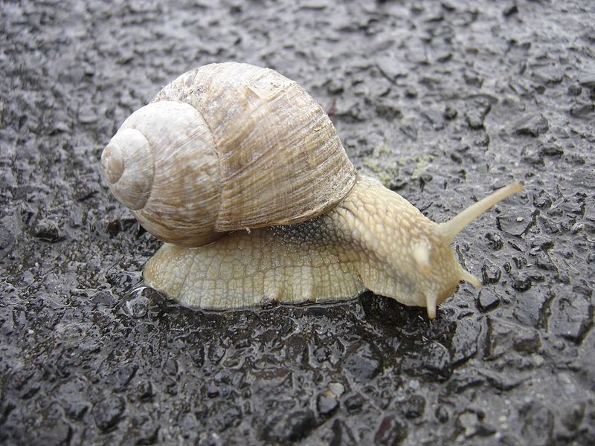

Hlemýžď zahradní
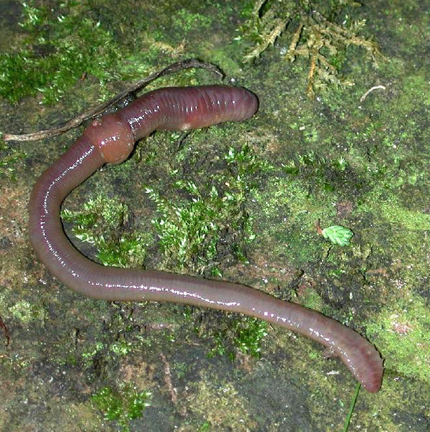
Žížala obecná

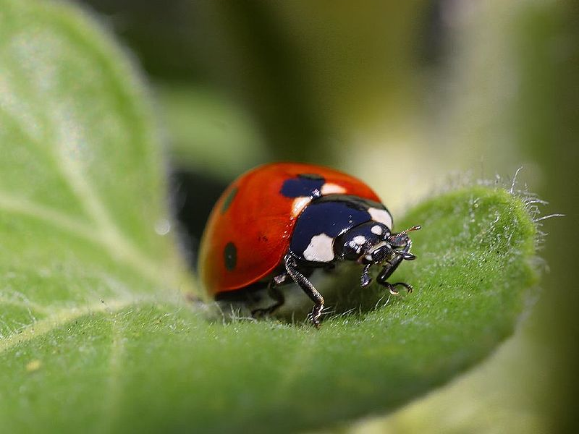

Slunéčko sedmitečné
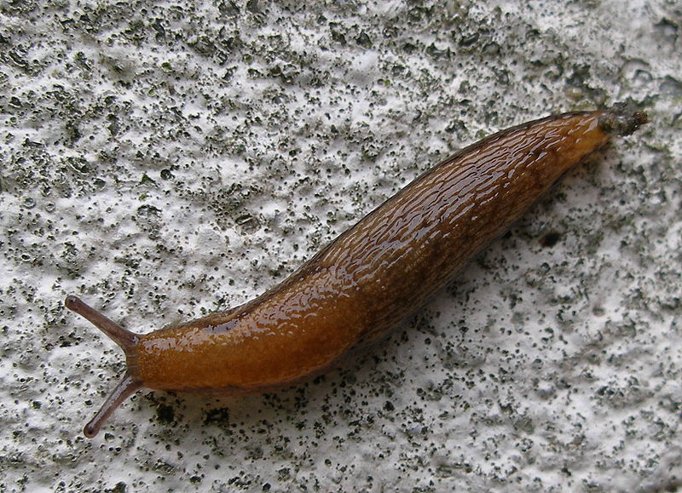

Slimák

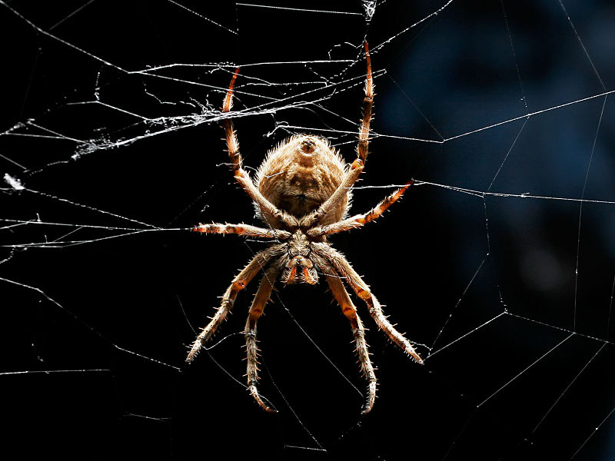
Pavouk
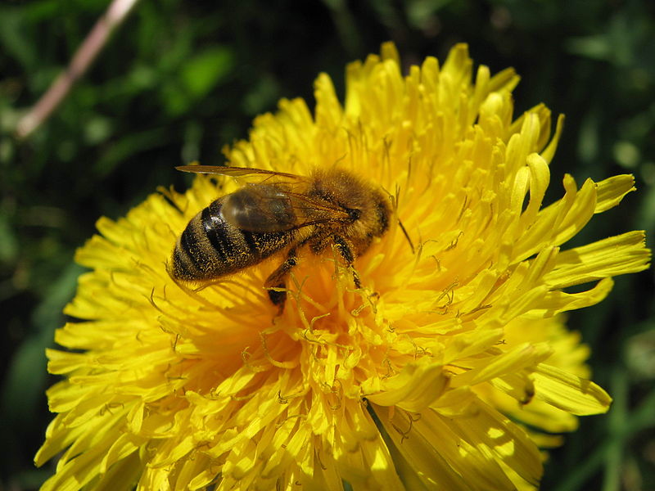
Včela medonosná

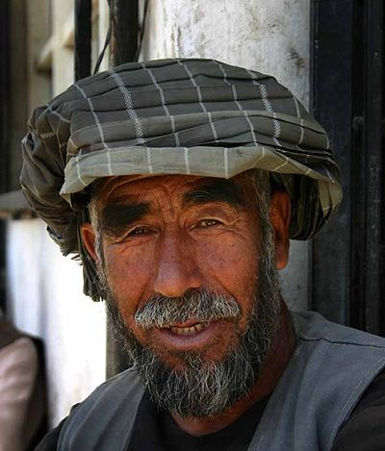

Člověk
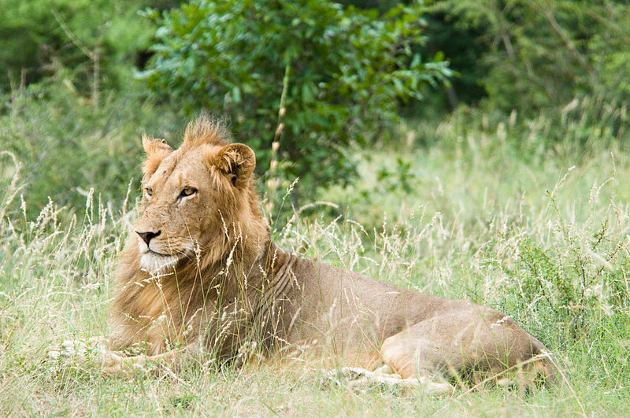

Lev pustinný

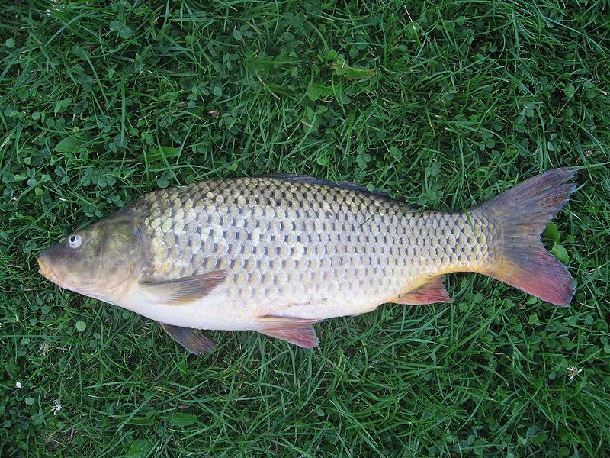
Kapr obecný
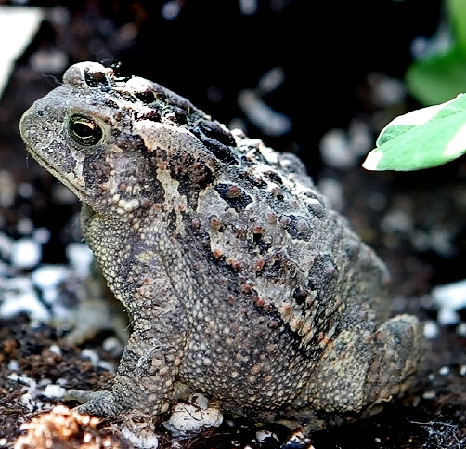
Ropucha obecná

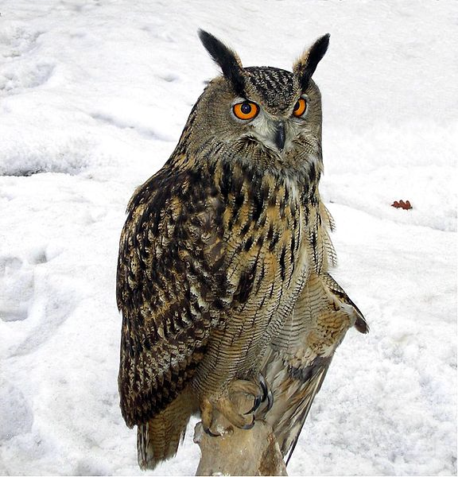
Výr velký
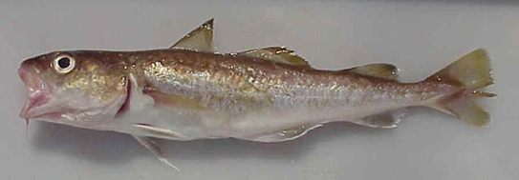

Treska

Krokodýl nilský
Káně lesní

Zdroje:
Žížala: LINNENBACH, Michael. Soubor:Regenwurm1.jpg. Wikipedia [online]. 2005 [cit. 2012-10-15]. Dostupné z: http://cs.wikipedia.org/wiki/Soubor:Regenwurm1.jpg
Hlemýžď: GEIERUNITED. File:Snail.jpg. Wikimedia [online]. 2005 [cit. 2012-10-15]. Dostupné z: http://commons.wikimedia.org/wiki/File:Snail.jpg
Slimák: DITTAEVA. File:Brown snail.jpg. Wikimedia [online]. 2005 [cit. 2012-10-15]. Dostupné z: http://commons.wikimedia.org/wiki/File:Brown_snail.jpg
Slunéčko: CRUX. File:Ladybug.jpg. Wikimedia [online]. 2006 [cit. 2012-10-15]. Dostupné z: http://commons.wikimedia.org/wiki/File:Ladybug.jpg
Včela: HTO. File:Včela na pampelišce.JPG. Wikimedia [online]. 2011 [cit. 2012-10-15]. Dostupné z: http://commons.wikimedia.org/wiki/File:Včela_na_pampelišce.JPG
Pavouk: FIR0002. File:Orb weaver black bckgrnd03 crop.jpg. Wikimedia [online]. 2006 [cit. 2012-10-15]. Dostupné z: http://commons.wikimedia.org/wiki/File:Orb_weaver_black_bckgrnd03_crop.jpg
Lev: EASON, Chris. File:Lion Kruger National Park.jpg. Wikimedia [online]. 2008 [cit. 2012-10-15]. Dostupné z: http://commons.wikimedia.org/wiki/File:Lion_Kruger_National_Park.jpg
Člověk: EVANS, Steve. File:Kabul man2.jpg. Wikimedia [online]. 2009 [cit. 2012-10-15]. Dostupné z: http://commons.wikimedia.org/wiki/File:Kabul_man2.jpg
Ropucha: HARDYPLANTS. File:Toad3.jpg. Wikimedia [online]. 2007 [cit. 2012-10-15]. Dostupné z: http://commons.wikimedia.org/wiki/File:Toad3.jpg
Kapr: DEZIDOR. File:Kapr obecný.jpg. Wikimedia [online]. 2007 [cit. 2012-10-15]. Dostupné z: http://commons.wikimedia.org/wiki/File:Kapr_obecný.jpg
Treska: EPIPELAGIC. File:Young Pacific cod.jpg. Wikimedia [online]. 2012 [cit. 2012-10-15]. Dostupné z: http://commons.wikimedia.org/wiki/File:Young_Pacific_cod.jpg
Výr: PIOTR J. File:Bubo bubo winter 1.jpg. Wikimedia [online]. 2006 [cit. 2012-10-15]. Dostupné z: http://commons.wikimedia.org/wiki/File:Bubo_bubo_winter_1.jpg
Káně: DICKDANIELS. File:Common Buzzard RWD.jpg. Wikimedia Commons [online]. 19. 2. 2011 [cit. 2012-10-15]. Dostupné z: http://commons.wikimedia.org/wiki/File:Common_Buzzard_RWD.jpg
Krokodýl: MATHKNIGHT; EVENOR, Zachi. File:NileCrocodile-SRG001c.jpg .Wikimedia Commons [online]. 25. 12. 2009 [cit. 2012-10-15]. Dostupné z: http://commons.wikimedia.org/wiki/File:NileCrocodile-SRG001c.jpg

